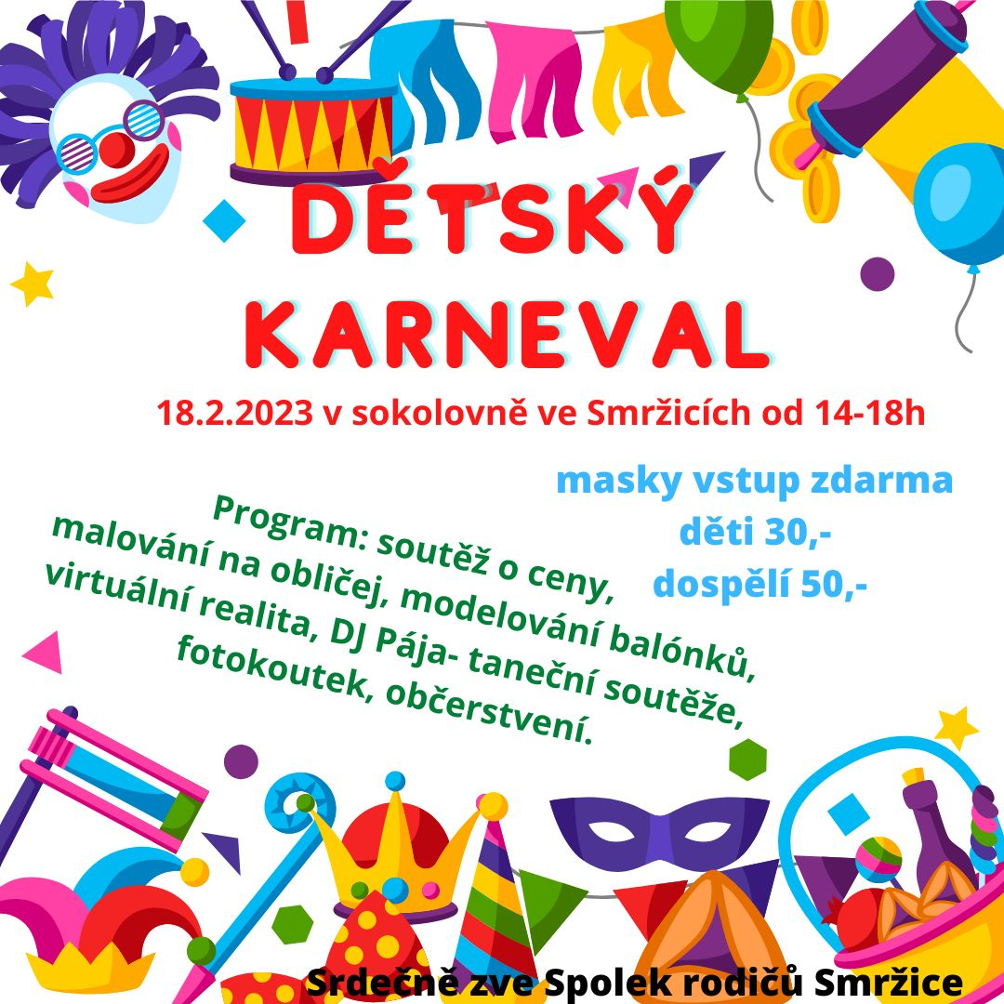
MŠ Senetářov a obec Senetářov zve všechny děti
na



V neděli 9.2.2025
Jeden z hlavních sponzorů:
ŠIKLŮV MLÝN
Začátek v 15:00hod.

vstupné dobrovolné V areálu průmyslové zóny

Čeká vás bohatý program plný soutěží a her slosovatelná tombola, los na dítě + Občerstvení zajištěno možné dokoupení losů (1los=5Kč)
Pro děti jsou připraveny věcné odměny Těšíme se na Vás
zaměstnanci MŠ, členové kulturního výboru obce Senetářov

